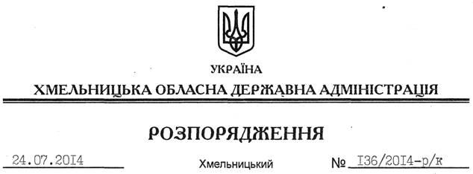

Про дисциплінарне стягнення

На підставі статті 6 Закону України “Про місцеві державні адміністрації”, статей 10, 14 Закону України “Про державну службу”, статей 147-149 Кодексу законів про працю України, подання прокуратури Хмельницької області про усунення порушень законодавства від 27.06.2014 № 07/1/4-254 вих-14, враховуючи пояснення директора Департаменту екології та природних ресурсів облдержадміністрації С.Вавринчука від 15.07.2014 року:
1. За неналежне та несумлінне виконання посадових обов’язків оголосити догану Вавринчуку Сергію Михайловичу, директору Департаменту екології та природних ресурсів Хмельницької обласної державної адміністрації.
2. Відділу кадрової роботи апарату обласної державної адміністрації (І.Бернадін) забезпечити ознайомлення С.Вавринчука з цим розпорядженням під підпис.
3. Контроль за виконанням цього розпорядження залишаю за собою.

Голови адміністрації Л.Прус

